TRƯỜNG ĐẠI HỌC GIA ĐỊNH
KHOA CÔNG NGHỆ THÔNG TIN
*****



ĐỒ ÁN MÔN HỌC
ĐẠI CƯƠNG KỸ THUẬT PHẦN MỀM

Dự án phát triển hệ thống cho thuê xe đạp Eco Bicycle for Rent

GVHD: Ths. Lê Huỳnh Phước
Nhóm 2
SVTH: NGUYỄN TRƯỜNG HÙNG 2004110032
BÙI TIẾN ĐẠT 2004110039
TRẦN QUANG KHẢI 2004110035
LÊ HOÀNG GIA BẢO 2004110047

Lớp: K14DCPM01
Khóa: 14

Tháng 6 – Năm 2022
MỤC LỤC
1 Hiện trạng và Yêu cầu 3
1.1 Hiện trạng: 3
1.2 Yêu cầu: 3
1.3 Các biểu mẫu thống kê: 4
1.4 Mô hình hóa yêu cầu 5
1.4.1 Xác định Actor 5
1.4.2 Xác định Use Case 6
1.4.3 Sơ đồ Use Case 7
1.4.4 Mô tả các Use Case 7
1.4.5 Yêu cầu phi chức năng 15
2 Phân tích 16
2.1 Sơ đồ lớp (Class Diagram) 16
2.1.1 Sơ đồ class phân tích 16
2.1.2 Sơ đồ class ECB 17
2.2 Sơ đồ tuần tự (Sequency Diagram) 17
2.2.1 Chức năng đăng ký thẻ trả trước 17
2.2.2 Chức năng đăng ký thẻ trả sau 18
2.2.3 Chức năng đăng nhập 18
2.2.4 Chức năng đăng xuất 19
2.2.5 Chức năng nạp tiền 19
2.2.6 Chức năng thuê xe 19
2.2.7 Chức năng trả xe 20
2.2.8 Chức năng hoàn trả thẻ 20
2.3 Sơ đồ trạng thái statechart 20
3 Thiết kế 21
3.1 Thiết kế giao diện 21
3.1.1 Menu 21
3.1.2 Thiết kế màn hình 22
4 Cài đặt thử nghiệm 24
4.1 Cài đặt 24
4.2 Các thử nghiệm 25
5 Tổng kết 29
5.1 Kết quả đạt được 29
5.2 Đánh giá ưu, khuyết điểm 29
5.2.1 Ưu điểm: 29
5.2.2 Khuyết điểm 30
5.3 Hướng phát triển tương lai 30

Hiện trạng và Yêu cầu

Hiện trạng:
Thành phố Hồ Chí Minh là 1 nơi đông dân, nhiều phương tiện giao thông gây ô nhiễm môi trường. Để giải quyết lượng khí thải độc hại vào không khí, người ta xây dựng dự án phát triển hệ thống cho thuê xe đạp Eco Bicycle for Rent. Dự án này cho phép người dân và khách du lịch thuê xe đạp để thuận tiện cho việc đi lại. Sẽ có nhiều điểm thuê xe và trả xe tại trạm gần với địa điểm người dùng muốn đến.
Để sử dụng dịch vụ, họ chỉ cần đến các trạm để xe đạp được đặt khắp thành phố và các địa điểm du lịch lân cận thành phố. Trước tiên người dùng sẽ mua thẻ (nếu chưa có) hoặc nạp thêm tiền vào thẻ (nếu thẻ hết tiền). Sau khi đã có thẻ, họ chỉ cần chọn xe đạp mình ưa thích và quét thẻ mượn xe đạp vào máy đăng kí được đặt ở kế bên xe đạp đó. Khi sử dụng xong, họ chỉ cần đến trạm để xe đạp gần nhất để trả xe đạp.
Những qui định ràng buộc của hệ thống cho thuê xe đạp:
- Người dùng cần phải đăng ký thẻ mượn xe đạp (trả trước hoặc trả sau)
- Đối với thẻ trả trước cần phải nạp tối thiểu 1 triệu vnd mới đăng ký thẻ thành công
- Đối với thẻ trả sau cần phải liên kết đến thẻ ngân hàng
- Chỉ được thuê xe đạp khi xe đó chưa có ai thuê
- Không được thuê 2 xe đạp cùng một lúc
- Không được phép hoàn trả thẻ khi đang thuê xe mà vẫn chưa trả xe.

Yêu cầu:
Danh sách các công việc sẽ được hỗ trợ thực hiện trên máy tính (dựa theo tóm tắt yêu cầu đã cho).
Chương trình cho phép:
- Người dùng:
  - Đăng ký thẻ trả trước hoặc thẻ trả sau
  - Nạp tiền vào thẻ trả trước
  - Thuê xe đạp
  - Trả xe đạp
  - Hoàn trả thẻ và trả lại số tiền còn dư trong thẻ

Các biểu mẫu thống kê:

Biểu mẫu 1 (BM1).
Danh sách thẻ thuê xe đạp
Số thẻ hiện có: 9

STT | Username | Password | Emai | Loại thẻ | Số dư thẻ | Biển số xe đang thuê
1 | khaitq | 23145 | khaitq@gmail.com | Trả sau | 0 | C801
2 | trangqt | 123456 | trangqt@gmail.com | Trả trước | 8000000 | Chưa thuê
3 | baolhg | 108203 | baolhg@gmail.com | Trả trước | 1000000 | Chưa thuê
4 | tunt | 452353 | tunt@gmail.com | Trả trước | 500000 | Chưa thuê
5 | tand | 975321 | tand@gmail.com | Trả trước | 5000000 | A304
6 | thuannlq | 437890 | thuanngl@gmail.com | Trả sau | 0 | Chưa thuê
7 | khai2 | 123456 | khai2@gmail.com | Trả trước | 15000000 | Chưa thuê
8 | hungnt1 | 123456 | hungnt1@gmai.com | Trả trước | 15210000 | C802
9 | hungnt3 | 123321 | hungnt3@gmail.com | Trả sau | 0 | Chưa thuê

Biểu mẫu 2 (BM2).
Danh sách thẻ ngân hàng
Số thẻ ngân hàng hiện có: 6

STT | ID  (mã thẻ) | Pin | Tên ngân hàng | Số dư thẻ
1 | 1100296481 | 290902 | BIDV | 9000000
2 | 11294881 | 121122 | Vietcombank | 7999868
3 | 1100281987 | 234578 | Techcombank | 7000000
4 | 1100277347 | 291981 | Argibank | 6000000
5 | 1100188134 | 125402 | Sacombank | 499637
6 | 1100255678 | 873456 | SHSB | 800000

Biểu mẫu 3 (BM3).
Danh sách thẻ thuê xe đạp
Số xe hiện có: 18

ID | Biển số xe | Loại | Màu sắc | Hãng xe | Tình trạng
0 | F201 | Fixger | Yellow | Giant | Ready
1 | F212 | Fixger | White | Giant | Ready
2 | F213 | Fixger | Green | Giant | Ready
3 | M205 | Martin | Green | Trek | Ready
4 | M206 | Martin | Yellow | Trek | Currently for rent
5 | M207 | Martin | Black | Trek | Ready
6 | A304 | Mountain | Yellow | Giant | Currently for rent
7 | A305 | Mountain | Black | Giant | Ready
8 | A306 | Mountain | Red | Giant | Currently for rent
9 | R101 | Road | Black | Moongoos | Ready
10 | R102 | Road | White | Moongoos | Ready
11 | R103 | Road | Red | Moongoos | Currently for rent
12 | T601 | Touring | White | Giant | Ready
13 | T603 | Touring | Black | Giant | Ready
14 | T602 | Touring | Green | Giant | Currently for rent
15 | C801 | City | Red | Giant | Currently for rent
16 | C802 | City | Black | Giant | Currently for rent
17 | C803 | City | Green | Giant | Currently for rent

Mô hình hóa yêu cầu
Client: Đại học Gia Định
Developer: Nhóm 2
Author: Nhóm 2
Introduction
Hệ thống thuê xe đạp cho phép người dùng đăng ký thẻ mượn để thuê xe đạp. Phục vụ người dùng di chuyển từ trạm xe đạp này đến trạm trả xe gần với địa điểm muốn đến. Việc cho thuê xe đạp khuyến khích người dùng sử dụng xe đạp để bảo vệ môi trường, nhằm giảm lượng khí thải độc hại vào bầu không khí.
Business Context
User: có thể đăng ký thẻ mượn xe đạp trả trước hoặc trả sau tùy vào nhu cầu cá nhân. Khi đã có thẻ thì người dùng có thể thuê xe đạp để phục vụ cho việc di chuyển từ trạm này đến trạm trả xe gần với địa điểm muốn đến.

Xác định Actor
Gồm 2 Actor: User và DataBase


Xác định Use Case
Gồm 6 Use Case: Đăng ký thẻ, Đăng nhập, Đăng xuất, Nạp tiền vào thẻ, Thuê xe đạp, Trả xe đạp, Hoàn trả thẻ
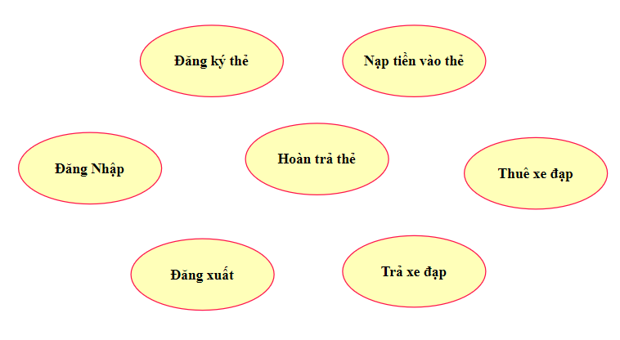

Sơ đồ Use Case
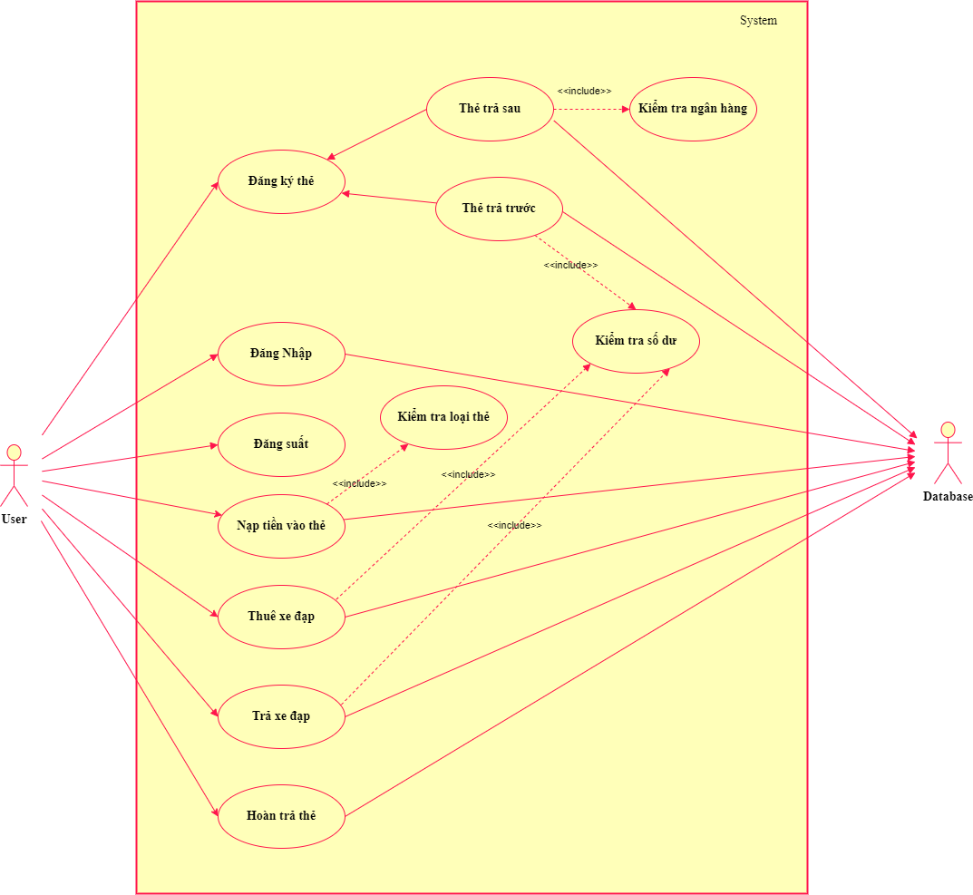

Mô tả các Use Case

Use Case Đăng ký thẻ (trả trước)
1. Tóm tắt định danh:

- Name: Đăng ký thẻ trả trước để thuê xe đạp
- Actors: User và Database
- Description: Người dùng đăng ký thẻ trả trước để thuê xe trên hệ thống thuê xe đạp
- Priority: high
- Risk: high
- Ngày tạo: 1/6/2022
- Ngày cập nhật: 3/6/2022
- Version: 1.0
- Chịu trách nhiệm: cả nhóm

2. Mô tả scenario
Scenarios:
+ Scenario 1: Thành công đăng ký thẻ thuê xe đạp
+ Scenario 2: Thất bại do trùng tên username
+ Scenario 3: Thất bại do trùng email
+ Scenario 4: Thất bại do tiền nạp vào chưa đủ định mức yêu cầu

Scenario 1:
- User: Chọn chức năng đăng ký trên hệ thống thuê xe đạp
2. System: Hiện ra hình thức đăng ký
3. User: Chọn chức năng đăng ký thẻ trả trước
4. System: Hiện ra thông tin tài khoản khách hàng để người dùng nhập, tròng đó có cả tiền nạp vào
5. User: Ấn nhập thông tin người dùng và số tiền cần nạp vào hệ thống
6. User: Ấn xác nhận
7. Database: Xác nhận thành công và lưu thông tin người dùng
8. System: Hiện ra thông báo đăng ký thành công
9. System: Hiện menu chức năng

Scenario 2:
1>>2>>3>>4>>5>>6
7’. Database: Xác nhân thông tin người dùng thất bại do trùng username
8’. System: Hiện ra thông báo đăng ký không thành công do trùng username
9’. System: Hiện lại menu chức năng

Scenario 3:
1>>2>>3>>4>>5>>6
7”. Database: Xác nhân thông tin người dùng thất bại do trùng email
8”. System: Hiện ra thông báo đăng ký không thành công do trùng email
9”. System: Hiện lại menu chức năng

Scenario 4:
1>>2>>3>>4>>5>>6
7”’. Database: Xác nhận thất bại do người dùng chưa nạp đủ số tiền định mức mà hệ thống yêu cầu
8”’. System: Hiện ra thông báo đăng ký không thành công do chưa nạp đủ tiền
9”’. System: Hiện lại menu chức năng

Use Case Đăng ký thẻ (trả sau)
1. Tóm tắt định danh

- Name: Đăng ký thẻ trả sau để mượn xe đạp
- Actors: User và Database
- Description: Người dùng đăng ký thẻ trả sau để thuê xe trên hệ thống thuê xe đạp
- Priority: high
- Risk: high
- Ngày tạo: 1/6/2022
- Ngày cập nhật: 3/6/2022
- Version: 1.0
- Chịu trách nhiệm: cả nhóm

2. Mô tả scenario
Scenarios:
+ Scenario 1: Thành công đăng ký thẻ thuê xe đạp
+ Scenario 2: Thất bại nhập do sai mã PIN
+ Scenario 3: Thất bại do sai mã thẻ ngân hàng
+ Scenario 4: Thất bại do trùng username và email

Scenario 1:
1. User: Chọn chức năng đăng ký trên hệ thống thuê xe đạp
2. System: Hiện ra hình thức đăng ký
3. User: Chọn chức năng đăng ký thẻ trả sau
4. System: Hiện ra username email
5. User: Nhập username email
6. Database: Xác nhận thành công
7. System: Hiện ra mã thẻ ngân hàng
8 User: Nhập mã thẻ ngân hàng
9. Database: Đúng mã thẻ ngân hàng
10. Database: Liên kết đến ngân hàng để lấy thông tin người dùng cho hệ thống thuê xe đạp
11. System: Hiện ra mã PIN
12. User: Nhập mã PIN
13. Database: Xác nhận thành công và lưu thông tin người dùng
14. System: Hiện ra thông báo đăng ký thành công
15. System: Hiện lại menu chức năng

Scenario 2:
1>>2>>3>>4>>5>>6>>7>>8>>9>>10>>11>>12
13’. Database: Xác nhận thất bại do sai mã PIN
14’. System: Hệ thống thông báo thất bại do sai mã PIN
15’. System: Hiện lại menu chức năng

Scenario 3:
1>>2>>3>>4>>5>>6>>7>>8
9”. Database: Sai mã thẻ ngân hàng
10”. System: Hiện ra thông báo đăng ký không thành công do sai mã thẻ ngân hàng
11”. System: Hiện lại menu chức năng

Scenario 4:
1>>2>>3>>4>>5
6”’. Database: Xác nhận thất bại do trùng email và username
7”’. System: Hiện ra thông báo đăng ký không thành công do trùng email, username
8”’. System: Hiện lại menu chức năng

Use Case Đăng nhập
1. Tóm tắt định danh:

- Name: Đăng nhập vào thẻ để mượn xe đạp
- Actors: User và Database
- Description: Người dùng đăng nhập thẻ để mượn xe đạp trên hệ thống
- Priority: high
- Risk: medium
- Ngày tạo: 1/6/2022
- Ngày cập nhật: 3/6/2022
- Version: 1.0
- Chịu trách nhiệm: cả nhóm

2. Mô tả scenario
Scenarios:
+ Scenario 1: Thành công đăng nhập vào hệ thống
+ Scenario 2: Thất bại do nhập sai username
+ Scenario 3: Thất bại do nhập sai password
+ Scenario 4: Thất bại do đăng nhập lại tài khoản đã đăng nhập

Scenario 1:
1.User: Chọn chức năng đăng nhập
2. System: Hiện ra username và password
3. User: Nhập username và password
4. Database: Xác nhận đúng
5. System: Hiện ra thông báo đăng nhập thành công
6. System: Hiện ra các chức năng chọn

Scenario 2:
1>>2>>3
4’. Database: Xác nhận thất bại do nhập sai username
5’. System: Hiện ra thông báo đăng nhập thất bại do nhập sai username
6’ System: Hiện ra lại menu chức năng

Scenario 3:
1>>2>>3
4’’. Database: Xác nhận thất bại do nhập sai password
5’’. System: Hiện ra thông báo đăng nhập thất bại do nhập sai password
6’’ System: Hiện ra lại menu chức năng

Scenario 4:
1>>2>>3
4”’. Database: Xác nhận thất bại do đã có tài khoản đã được đăng nhập
5”’. System: Hiên ra thông báo đăng nhập thất bại do có tài khoản đã được đăng nhập
6”’. System: Hiện lại menu chức năng

Use Case Đăng xuất
1. Tóm tắt định danh:

- Name: Đăng xuất thẻ ra khỏi hệ thống thuê xe đạp
- Actors: User
- Description: Người dùng đăng xuất thẻ ra khỏi hệ thống thuê xe đạp
- Priority: medium
- Risk: risk
- Ngày tạo: 1/6/2022
- Ngày cập nhật: 3/6/2022
- Version: 1.0
- Chịu trách nhiệm: cả nhóm

2. Mô tả scenario
Scenarios:
+ Scenario 1: Thành công đăng xuất thẻ khỏi hệ thống

Scenario 1:
1.User: Chọn chức năng đăng xuất
2. System: Hiện thống báo đăng xuất khỏi hệ thống thành công
3. System: Hiện lại menu chức năng

Use Case Nạp tiền vào thẻ
1. Tóm tắt định danh:

- Name: Nạp tiền vào thẻ
- Actors: User, Database
- Description: Người dùng nạp tiền vào thẻ mượn xe đạp
- Priority: High
- Risk: Medium
- Ngày tạo: 1/6/2022
- Ngày cập nhật: 3/6/2022
- Version: 1.0
- Chịu trách nhiệm: cả nhóm

2. Mô tả scenario
Scenarios:
+ Scenario 1: Thành công nạp tiền vào thẻ
+ Scenario 2: Chỉ có thẻ trả trước mới được nạp tiền vào thẻ
Scenario 1:
1. User: Chọn chức năng nạp tiền vào thẻ
2. System: Kiểm tra thẻ
3. System: Hiện thông báo nạp tiền thành công
4. Database: Cập nhật số tiền trong thẻ
5. System: Hiện lại menu chức năng
Scenario 2:
1>>2
3’. System: Hiện thông báo chỉ có thẻ trả trước mới được nạp tiền
4’. System: Hiện lại menu chức năng

Use Case Thuê xe đạp
1. Tóm tắt định danh:
- Name: Thuê xe đạp
- Actors: User, Database
- Description: Người dùng thuê xe đạp để di chuyển từ nơi này đến nơi khác
- Priority: High
- Risk: Medium
- Ngày tạo: 1/6/2022
- Ngày cập nhật: 3/6/2022
- Version: 1.0
- Chịu trách nhiệm: cả nhóm

2. Mô tả scenario
Scenarios:
+ Scenario 1: Thành công thuê xe đạp
+ Scenario 2: Số tiền trong thẻ không đủ để thuê
+ Scenario 3: Đã thuê xe đạp
+ Scenario 4: Xe đạp đã có người thuê
Scenario 1:
1. User: Chọn chức năng thuê xe
2. System: Kiểm tra số dư
3. System: Hiện thông báo thuê xe thành công
4. Database: Thêm vào danh sách thuê xe
5. System: Hiện lại menu chức năng
Scenario 2:
1>>2
3’. System: Hiện thông báo số tiền trong thẻ không đủ để thuê xe
4’. System: Yêu cầu nạp tối thiểu 1 triệu vnd để thuê xe
5’. System: Hiện lại menu chức năng
Scenario 3:
1>>
2’’. System: Hiện thông báo đã thuê xe rồi, cần trả xe trước khi thuê xe khác
3’’. System: Hiện lại menu chức năng
Scenario 4:
1>>
2’’’. System: Hiện thông báo xe đạp đã có người thuê
3’’’. System: Hiện lại menu chức năng

Use Case Trả xe đạp
1. Tóm tắt định danh:

- Name: Trả xe đạp đã thuê
- Actors: User, Database
- Description: Người dùng trả xe đạp và hệ thống thanh toán tiền trong thẻ
- Priority: High
- Risk: Medium
- Ngày tạo: 1/6/2022
- Ngày cập nhật: 3/6/2022
- Version: 1.0
- Chịu trách nhiệm: cả nhóm

2. Mô tả scenario
Scenarios:
+ Scenario 1: Thành công trả xe đạp
+ Scenario 2: Số tiền trong thẻ không đủ
+ Scenario 3: Chưa thuê xe
Scenario 1:
1. User: Chọn chức năng trả xe
2. System: Hiện ra số tiền thuê xe và kiểm tra số dư
3. System: Hiện thông báo trả xe thành công
4. System: Trừ tiền trong thẻ
5. Database: Cập nhật số tiền và xóa dữ liệu xe thuễ
6. System: Hiện lại menu chức năng
Scenario 2:
1>>2
3’. System: Thông báo số tiền trong thẻ không đủ để thanh toán
4’. System: Yêu cầu nạp thêm tiền để trả xe
5’. System: Hiện lại menu chức năng
Scenario 3:
1>>
2’’. Database: Xác nhận xe chưa thuê
3’’. System: Hiện thông báo phải thuê xe đạp trước mới được trả xe
4’’. System: Hiện lại menu chức năng

Use Case Hoàn trả thẻ
1. Tóm tắt định danh:

- Name: Hoàn trả thẻ mượn xe đạp
- Actors: User, Database
- Description: Người dùng không muốn dùng dịch vụ nữa nên hoàn trả thẻ để lấy lạisố tiền còn dư trong thẻ
- Priority: Medium
- Risk: Low
- Ngày tạo: 1/6/2022
- Ngày cập nhật: 3/6/2022
- Version: 1.0
- Chịu trách nhiệm: cả nhóm

2. Mô tả scenario

Scenarios:
+ Scenario 1: Thành công hoàn trả thẻ
+ Scenario 2: Hoàn trả thẻ thất bại
Scenario 1:
1. User: Chọn chức năng hoàn trả thẻ
2. System: Hiện thông báo hoàn trả thẻ thành công và trả lại số tiền còn lại trong thẻ cho người dùng
3. Database: Xóa thông tin người dùng
4. System: Hiện lại menu chức năng

Scenario 2:
1>>
2’. Database: Xác nhận thất bại do đang thuê xe
3’. System: Hiện thông báo phải trả xe đạp đang thuê trước khi hoàn trả thẻ
4’. System: Quay lại menu chức năng

Yêu cầu phi chức năng
Usability

Chương trình hợp lý trong việc thuê xe, có tính khả thi cao
Chương trình hơi khó dùng vì sử dụng giao diện console
Tài liệu đặc tả được mô tả hợp lý giúp người dùng đọc dễ hiểu

Reliability

Chương trình an toàn và bảo mật tốt
Có tính khả dụng cao và đáng tin cậy
Khả năng mất dữ liệu thấp, trong quá trình test chương trình chưa gặp phải

Performance: High

Supportability

Nhóm 2 bảo trì hệ thống và hỗ trợ người dùng

Implementation

Chương trình chạy được trên nền tảng android và ios

Interfaces:

Chương trình sử dụng giao diện console

Operation

Nhóm 2 vận hành hệ thống

Packaging

Bùi Tiến Đạt cài đặt hệ thống
Revision History
Revision | Revised by | Date
1.0 | Nhóm 2 | 21/6/2022

Phân tích

Sơ đồ lớp (Class Diagram)

Sơ đồ class phân tích
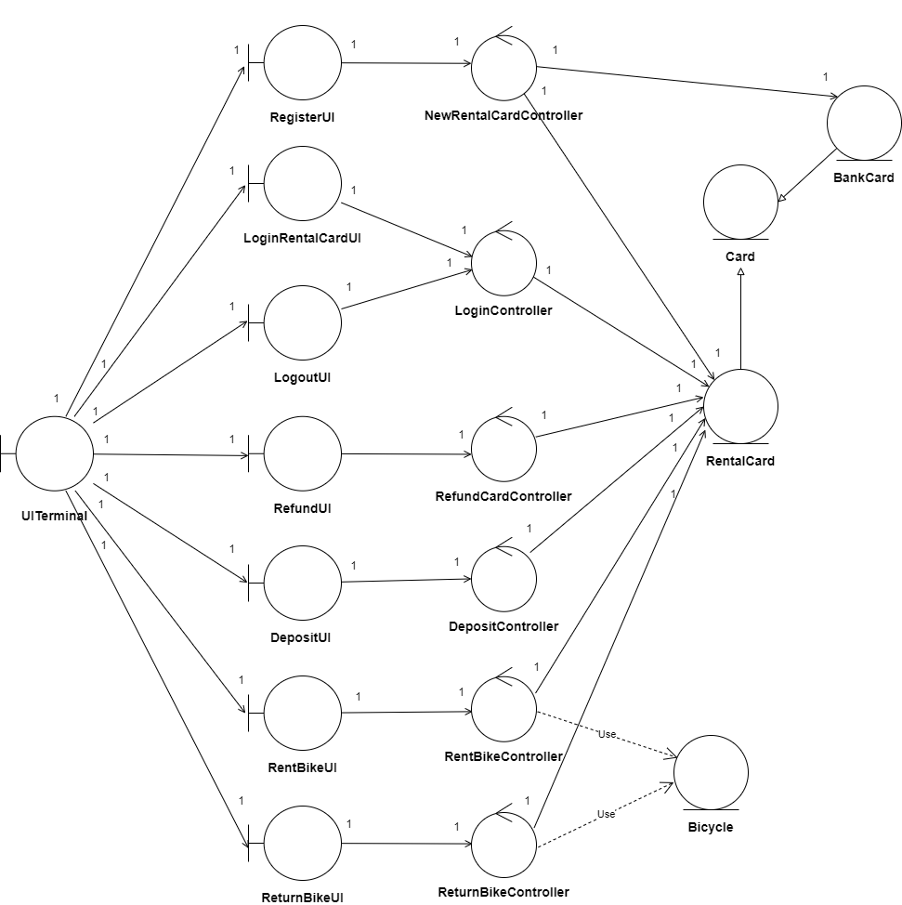

Sơ đồ class ECB
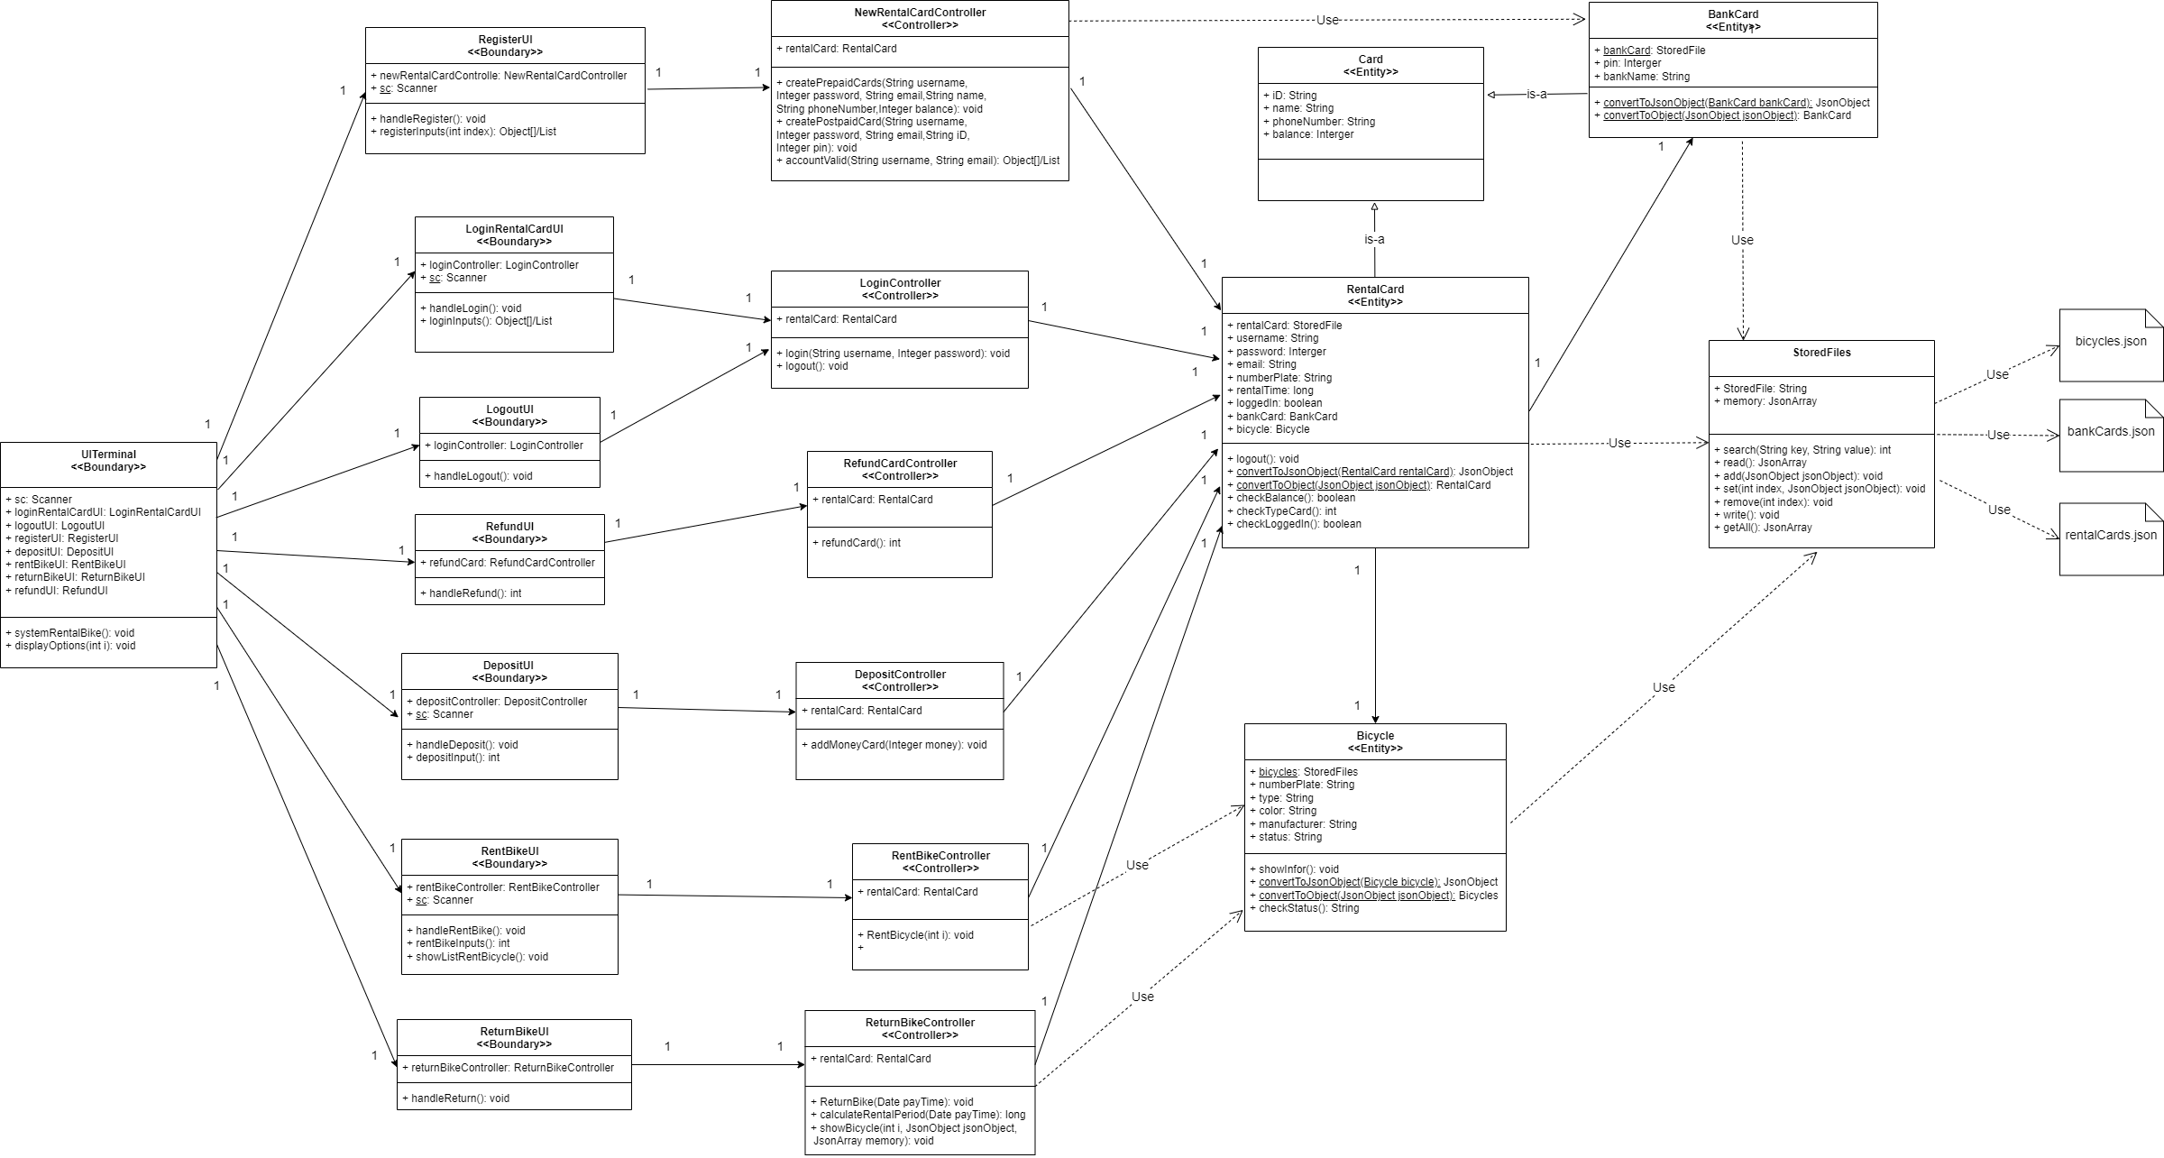

Sơ đồ tuần tự (Sequency Diagram)

Chức năng đăng ký thẻ trả trước

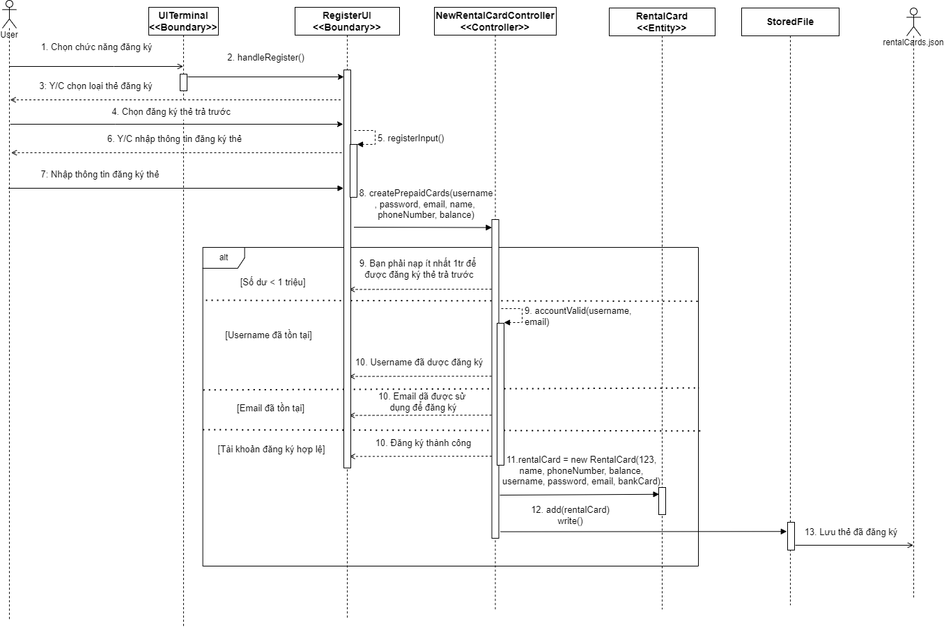

Chức năng đăng ký thẻ trả sau

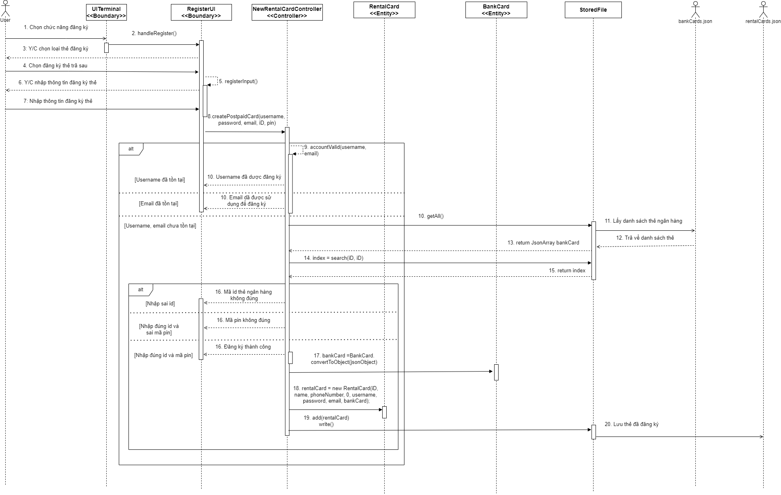

Chức năng đăng nhập

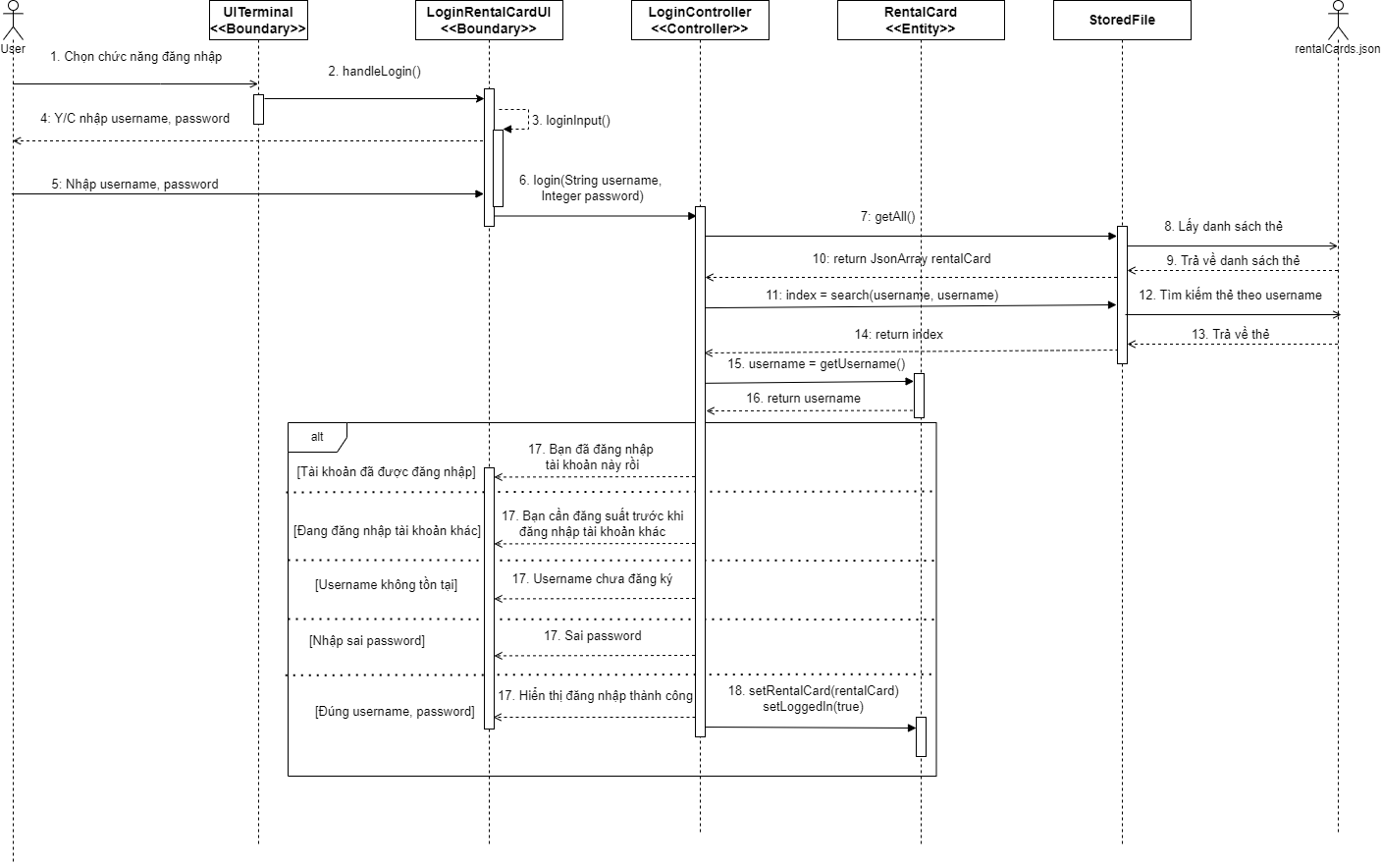

Chức năng đăng xuất

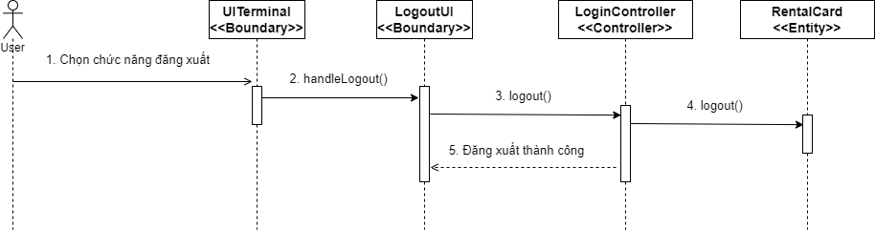

Chức năng nạp tiền

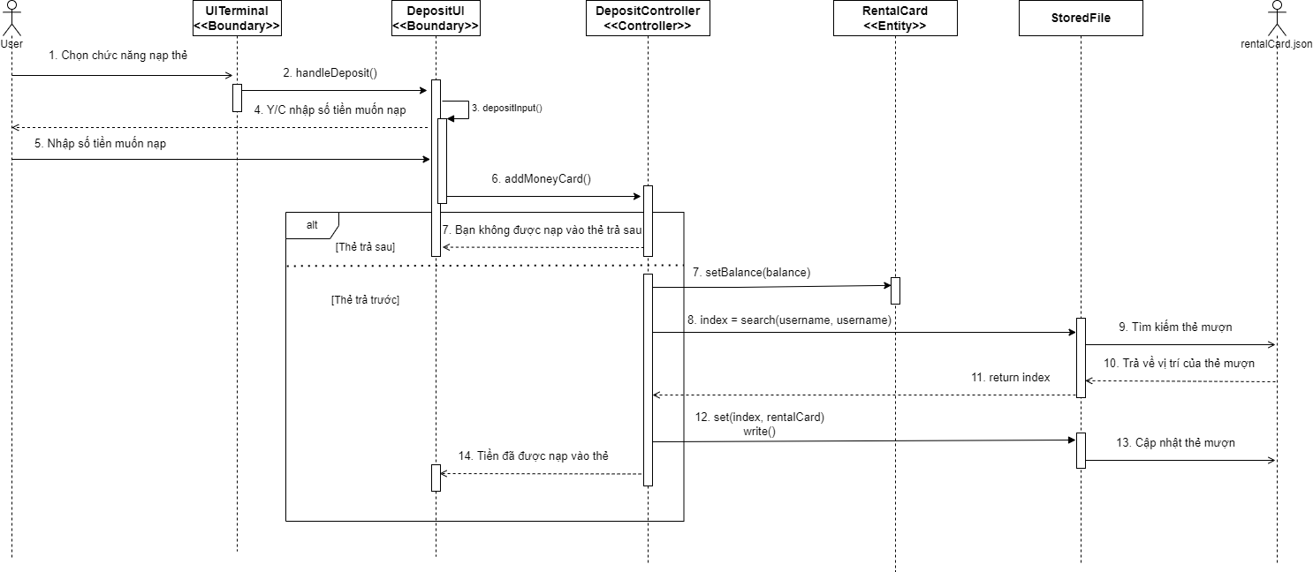

Chức năng thuê xe

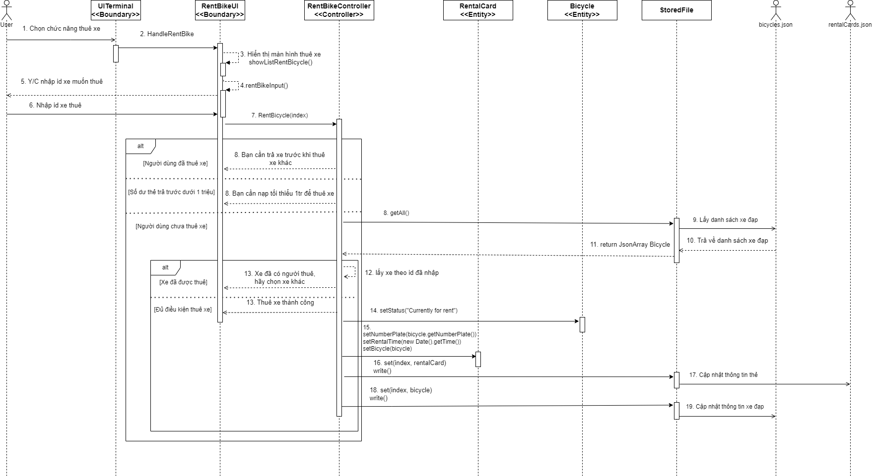

Chức năng trả xe

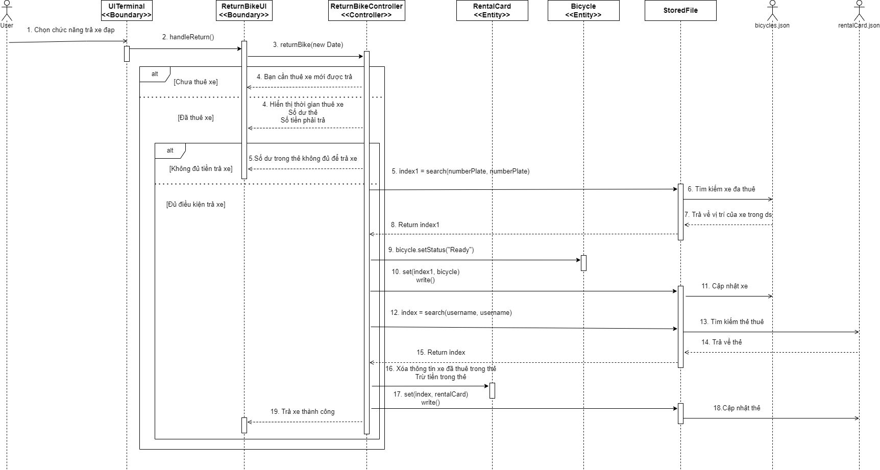

Chức năng hoàn trả thẻ

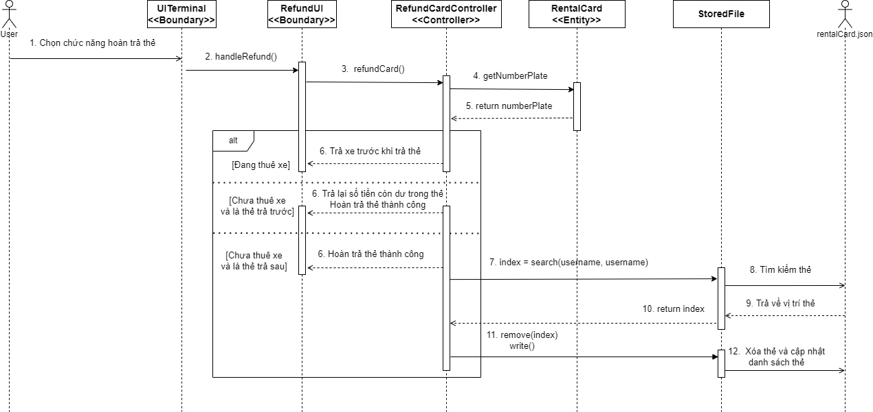

Sơ đồ trạng thái statechart
State Diagram mô tả trạng thái màn hình của hệ thống cho thuê xe đạp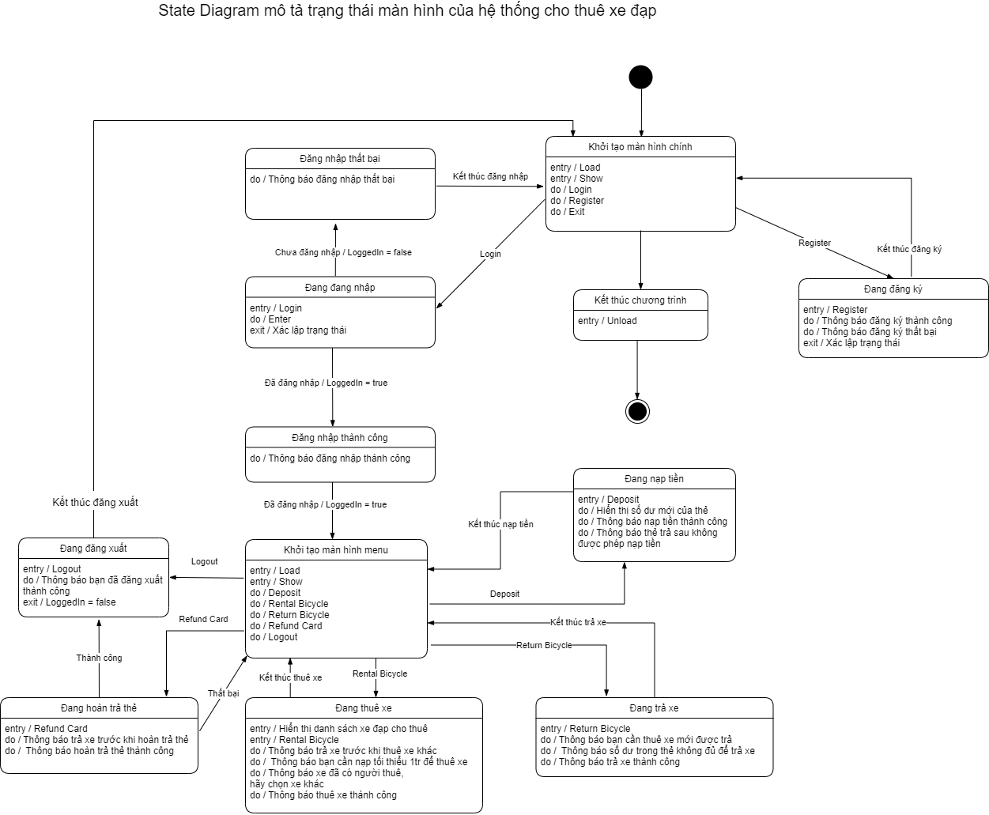

Thiết kế

Thiết kế giao diện

Menu
- Sơ đồ menu chính
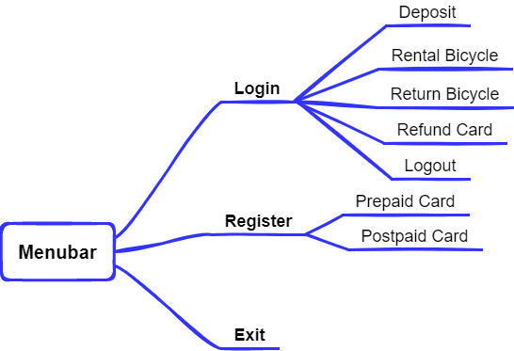

Thiết kế màn hình

Sơ đồ màn hình
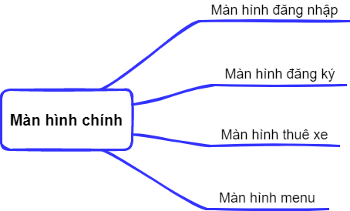

Danh sách các thành phần màn hình trên sơ đồ
STT | Mã số | Ý nghĩa | Ghi chú
1 | MhDN | Màn hình đăng nhập
2 | MhDK | Màn hình đăng ký
3 | MhTX | Màn hình thuê xe
4 | MhMN | Màn hình Menu

- Tên màn hình: Màn hình đăng nhập
- Mã số: MhDN
- Nội dung: Màn hình hiển thị cho người dùng nhập username password của thẻ

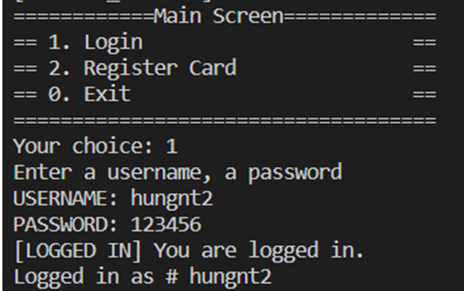

- Tên màn hình: Màn hình đăng ký
- Mã số: MhDK
- Nội dung: Màn hình hiển thị cho người dùng chọn loại thẻ đăng ký và hiển thị nội dung nhập cho người dùng

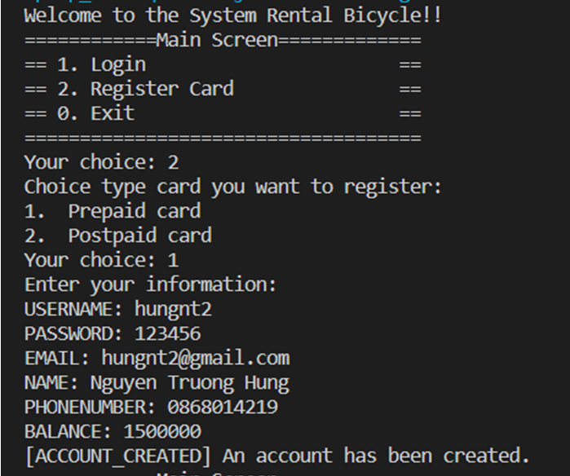

- Tên màn hình: Màn hình thuê xe
- Mã số: MhTX
- Nội dung: Màn hình hiển thị danh sách xe đạp cho người dùng chọn.

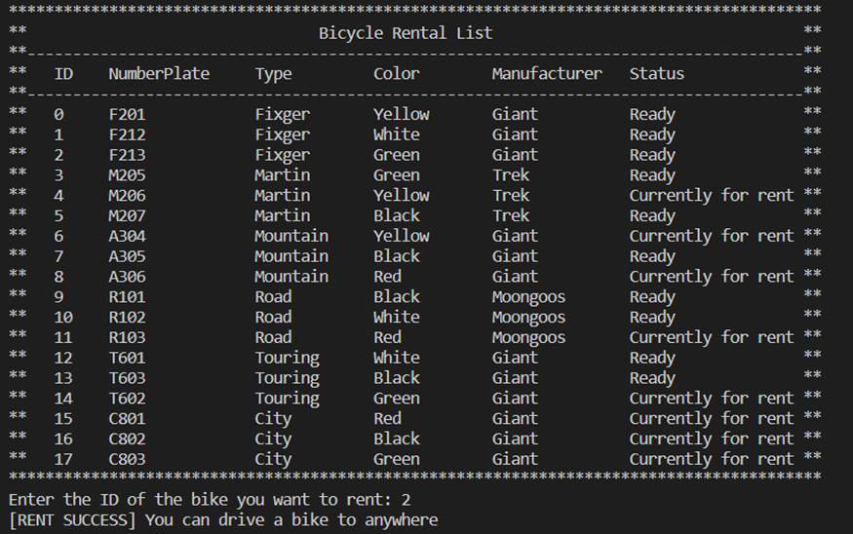

- Tên màn hình: Màn hình menu
- Mã số: MhMN
- Nội dung: Màn hình hiển thị menu chức năng cho người dùng chọn
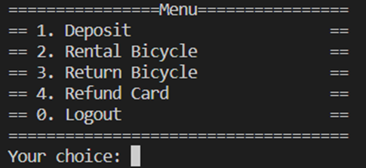

Cài đặt thử nghiệm

Cài đặt
- Bảng phân công cài đặt:

STT | Ngày hoàn thành | Công việc | Người thực hiện | Ký tên
1 | 12/06/2022 | Thiết kế dữ liệu | Bùi Tiến Đạt
2 | 12/06/2022 | Thiết kế giao diện | Bùi Tiến Đạt
3 | 12/06/2022 | Thiết kế xử lý | Bùi Tiến Đạt
4 | 12/06/2022 | Cài đặt | Bùi Tiến Đạt
5 | 25/06/2022 | Viết báo cáo (Word) | Nguyễn Trường Hùng
6 | 25/06/2022 | Powerpoint | Trần Quang Khải
7 | 15/06/2022 | Kiểm tra chương trình | Cả nhóm
8 | 3/06/2022 | Tài liệu đặc tả | Cả nhóm
9 | 21/6/2022 | Tất cả sơ đồ | Cả nhóm
10 |  | Thuyết trình | Trần Quang Khải

- Danh sách tình trạng cài đặt các chức năng (mức độ hoàn thành)

STT | Chức năng | Mức độ hoàn thành | Ghi chú
1 | Đăng ký thẻ | 100%
2 | Đăng nhập | 100%
3 | Đăng xuất | 100%
4 | Nạp tiền | 100%
5 | Thuê xe đạp | 100%
6 | Trả xe đạp | 100%
7 | Hoàn trả thẻ | 100%

Các thử nghiệm
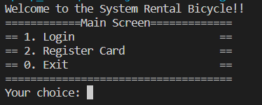

Nhập 2 để đăng ký, sau đấy nhập 1 để đăng ký thẻ trả trước

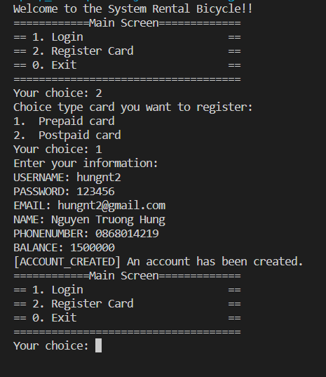

Đăng ký thành công sẽ quay lại Menu, sau đấy chọn 1 để đăng nhập

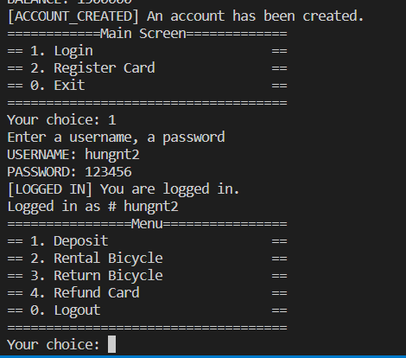

Sau khi đăng nhập thành công sẽ hiện ra menu
Chọn 1 để nạp thêm tiền và kết quả như hình

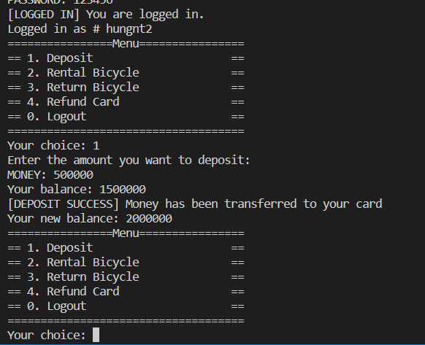
Chọn 2 để thuê xe. Sau khi nhập xong sẽ hiện ra danh sách xe để thuê. Chỉ thuê xe thành công khi xe ở Status Ready

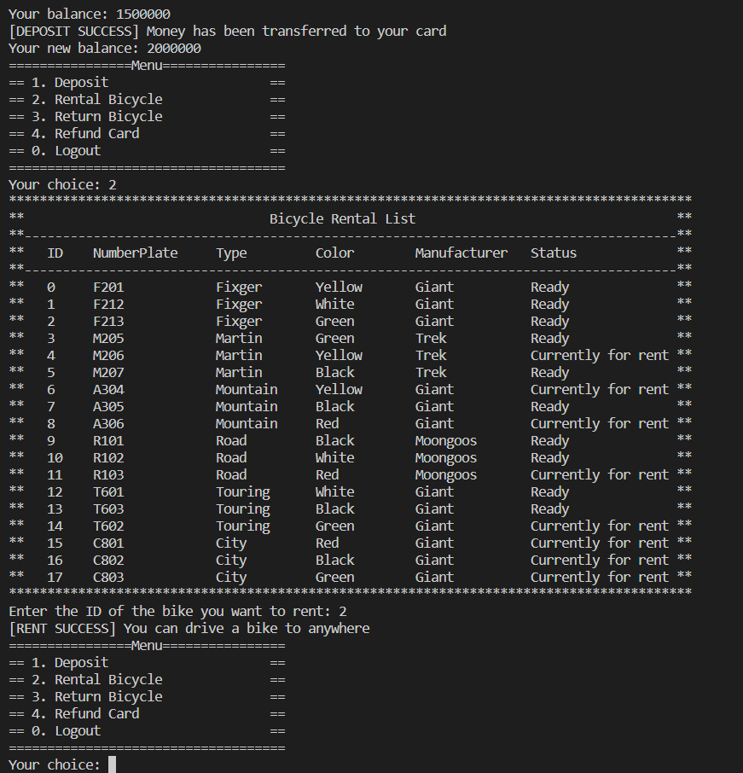

Nhập 3 để trả xe. Cứ 1 phút sau khi thuê xe chương trình sẽ tính phi 33 đồng (1 tiếng = 2k đồng)
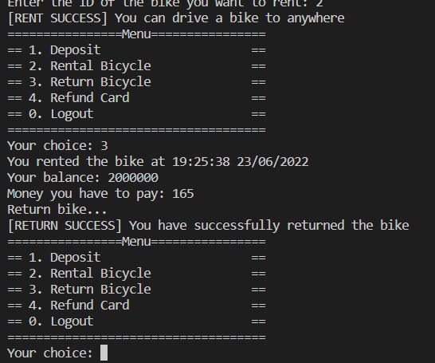

Tiếp theo nhập 4 để hoàn trả thẻ. Nếu là thẻ trả trước thì sẽ trả lại số tiền còn dư trong thẻ. Còn thẻ trả sau sẽ xóa liên kết thẻ ngân hàng.

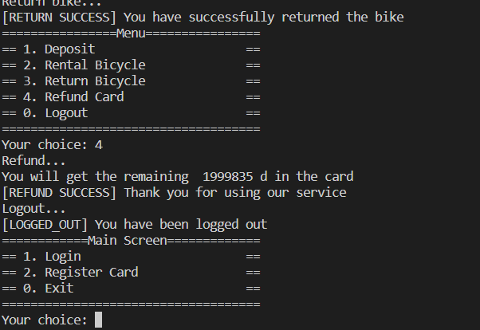

Tiếp theo là màn hình đăng ký thẻ trả sau thành công. ID và PIN của thẻ ngân hàng nằm trong file bankCards.json

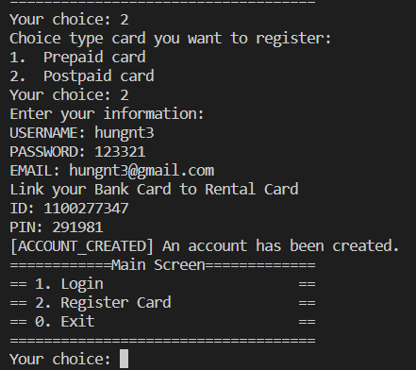

Từ màn hình chính nhập 0 sẽ thoát khỏi chương trình

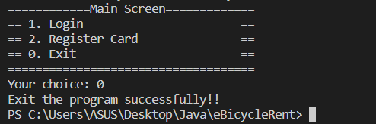

Tổng kết

Kết quả đạt được
- Đã thành công xây dựng chương trình cho thuê xe đạp.
- Có tài liệu đặc tả giúp người dùng dễ dàng tiếp cận chương trình.
- Nội dung bài báo cáo đầy đủ, có sơ đồ class, sơ đồ tuần tự, sơ đồ trạng thái.

Đánh giá ưu, khuyết điểm

Ưu điểm:
1) Ưu điểm của sơ đồ
- Vẽ sơ đồ khá chi tiết giúp người đọc dễ hiểu
- Bám sát kiến thức môn đại cương kỹ thuật phần mềm để vẽ sơ đồ
- Sơ đồ thể hiện rõ cách thức hoạt động của từng chức năng chương trình
- Có tài liệu đặc tả giúp người dùng dễ dàng tiếp cận chương trình

2) Ưu điểm của chương trình
- Chương trình chạy được và ít bị lỗi.
- Áp dụng tốt các kiến thức về lập trình hướng đối tượng giúp cho chương trình bảo mật hơn.
- Code được ràng buộc tốt, khi nhập sai sẽ được nhập lại hoặc quay lại menu.
- Menu được xây dựng tốt, mỗi chức năng chính sẽ có những chức năng khác. Điều này giúp người dùng chương trình sử dụng dễ dàng hơn.
- Chương trình có chức năng lưu xuống file và đọc file giúp cho việc lưu trữ dữ liệu tốt. Có thể backup để tránh việc mất dữ liệu.

Khuyết điểm
1) Khuyết điểm của sơ đồ
Vẽ chi tiết làm cho sơ đồ rộng, khiến cho việc quan sát khó hơn. Phải phóng to sơ đồ mới nhìn rõ được
2) Khuyết điểm của chương trình
- Đặt tên biến bằng tiếng Anh chưa hợp lý
- Code chưa được tối ưu tốt
- Chưa chạy được trên màn hình cảm ứng
- Chưa tác động đến thực tế như việc quẹt thẻ, máy nạp tiền, …

Hướng phát triển tương lai
- Chương trình chạy được trên màn hình cảm ứng (android, ios)
- Xây dựng giao diện đồ họa để người dùng dễ sử dụng
- Sẽ có thêm chức năng cho người quản lý dễ dàng thêm xe đạp vào chương trình
- Xây dựng chương trình thực tế thông qua việc quẹt thẻ, quét QR để thuê xe, tác động thực tế đến máy nạp tiền, hoàn trả tiền, ...
- Chương trình sẽ đa dạng và có nhiều chức năng hơn
- Sử dụng nhiều cấu trúc dữ liệu để tối ưu code cho chương trình
- Đặt tên biến tiếng Anh một cách hợp lý

